INFORME DE EVALUACIÓN DE USABILIDAD

Curso: Taller de Proyectos II
Docente: Oscar Añazco Durand
Proyecto/Sistema: PlantAndes — Sistema Web de Diagnóstico de Enfermedades en Hojas de Cultivos Andinos mediante Visión Artificial (CNN)
Integrantes del equipo: Calderon Romero, Yersson
Fecha de evaluación: 28 de mayo de 2026
Versión del sistema evaluado: v1.0.0 (Entorno de Desarrollo Local)

1. INTRODUCCIÓN
El presente informe documenta la evaluación de usabilidad aplicada al sistema PlantAndes, una plataforma web desarrollada en Python (Flask) que utiliza modelos de Deep Learning (Redes Neuronales Convolucionales - CNN) para diagnosticar de forma automatizada enfermedades en hojas de cultivos andinos tradicionales en comunidades de Cusco.
La evaluación de usabilidad es una fase crucial en la ingeniería de software y el diseño UX (Experiencia de Usuario). Permite medir en qué grado un sistema de software es fácil de aprender, eficiente en su operación, seguro ante fallos y satisfactorio en su uso práctico. En el contexto de PlantAndes, este análisis adquiere una relevancia crítica, dado que los usuarios finales —agricultores locales y promotores agrícolas— requieren una interfaz altamente intuitiva, simplificada y libre de tecnicismos para facilitar la adopción tecnológica en el sector rural andino. Este reporte recopila y analiza métricas cuantitativas y cualitativas de las pruebas realizadas con usuarios para recomendar mejoras específicas en la interfaz.

2. OBJETIVOS DE LA EVALUACIÓN
Objetivo general: Evaluar la usabilidad del sistema mediante métricas de eficiencia, eficacia y satisfacción del usuario.
Objetivos específicos:
- Medir el tiempo promedio de ejecución de tareas.
- Determinar el porcentaje de éxito de los usuarios.
- Analizar el nivel de satisfacción obtenido.
- Identificar problemas de interfaz y navegación.
- Proponer recomendaciones de mejora.

3. DESCRIPCIÓN DEL SISTEMA
PlantAndes es una solución web monolítica de diagnóstico agrícola inteligente que integra modelos avanzados de visión por computadora y asistencia conversacional.
• Nombre del sistema: PlantAndes (Diagnóstico Inteligente de Cultivos Andinos)
• Descripción general: Plataforma basada en el backend Flask que integra dos modelos CNN (redes neuronales convolucionales) implementados en PyTorch. El sistema permite cargar fotos de hojas de cultivos como la papa, tomate y maíz, identificando plagas o estados de deficiencia. Adicionalmente, cuenta con el asistente virtual AndesGPT (vía API de LLM DeepSeek) para guiar al usuario bilingüe sobre tratamientos fitosanitarios ecológicos y convencionales.
• Usuarios objetivo: Pequeños agricultores locales de la región Cusco, personal técnico de cooperativas agrarias y estudiantes o investigadores de agronomía.
• Módulos evaluados:
1. Módulo de Autenticación: Registro e inicio de sesión de usuarios.
2. Módulo de Diagnóstico por IA: Carga de fotos de hojas, inferencia del modelo CNN y reporte de diagnóstico con porcentaje de certeza.
3. Módulo de Recomendaciones: Despliegue de medidas curativas y preventivas específicas para cada patología.
4. Asistente Conversacional AndesGPT: Chat interactivo para profundizar consultas agrícolas.
5. Historial de Diagnósticos: Consulta y visualización persistente de análisis previos.

4. METODOLOGÍA DE EVALUACIÓN
La evaluación se ejecutó mediante un estudio controlado basado en escenarios de tareas específicas y cuestionarios de salida estandarizados.
• Tipo de evaluación aplicada: Evaluación de usabilidad sumativa y de desempeño de tareas, combinada con encuestas post-test para evaluar la satisfacción (Escala SUS y cuestionario Likert).
• Participantes: El grupo evaluador estuvo integrado por 6 participantes externos al desarrollo del software, todos ellos estudiantes del 10mo ciclo de la Escuela Profesional de Ingeniería de Sistemas e Informática de la Universidad Continental (Cusco). El perfil de los evaluadores es técnico con alta experiencia tecnológica, ideal para auditar fallos funcionales y detectar problemas de usabilidad desde una perspectiva crítica.
• Escenario de prueba: Las pruebas se realizaron utilizando la plataforma web PlantAndes en su entorno de desarrollo local (http://127.0.0.1:5000) bajo el navegador Google Chrome. Cada participante ejecutó las tareas indicadas por el moderador de forma individual y consecutiva, sin ayuda previa. Al finalizar el flujo, respondieron un cuestionario en Google Forms para evaluar la experiencia de uso.

5. TAREAS EVALUADAS
Para auditar la usabilidad de forma estructurada, se definieron 5 tareas clave que cubren los flujos críticos de la aplicación. Los participantes debían completarlas de principio a fin, registrando los resultados individuales en términos de éxito, tiempo y errores:

6. MÉTRICAS DE USABILIDAD APLICADAS
Eficacia = (Tareas completadas correctamente / Total de tareas) × 100
Eficiencia = Usuarios exitosos / Tiempo empleado
Tasa de error = (Número de errores / Número total de intentos) × 100

7. RESULTADOS DEL CUESTIONARIO
A continuación, se consolidan y analizan de forma sistemática las métricas recolectadas de la interacción de los 6 participantes evaluadores con el sistema PlantAndes.
Tabla 1. Consolidado General de Métricas de Usabilidad
Métrica | Resultado | Interpretación
Usuarios evaluados | 6 | Muestra de prueba adecuada para identificar más del 85% de problemas (Nielsen).
Tareas ejecutadas | 5 | Cubre todo el flujo crítico desde el registro hasta el historial.
Tasa de éxito (%) | 100.0% | Eficacia perfecta. Todos los usuarios completaron todas las tareas con éxito.
Tiempo promedio total | 435.0s (7.25 min) | Eficiencia aceptable. Tiempo de realización total de tareas menor a 8 minutos.
Errores promedio detectados | 0.50 | Frecuencia de error baja. Mayormente concentrado en la carga de fotos (T2).
Promedio de facilidad general | 4.83 / 5.00 | Nivel de satisfacción extremadamente alto según percepción de tareas.
Puntaje SUS promedio | 80.83 / 100 | Rango de usabilidad 'Excelente' (Grado A) según escala estandarizada.
El análisis detallado del consolidado indica que la usabilidad del sistema es sumamente alta. La tasa de éxito del 100% corrobora la eficacia del flujo de diseño de la interfaz de PlantAndes, indicando que no hay obstáculos insalvables para completar los procesos. En cuanto a la eficiencia, el tiempo total promedio para realizar todas las tareas fue de 438.4 segundos (7.3 minutos), un rango muy competitivo para este tipo de aplicaciones web agrícolas.
A continuación se presenta de forma gráfica la relación entre el tiempo promedio empleado y el nivel de facilidad percibida por cada una de las 5 tareas evaluadas:
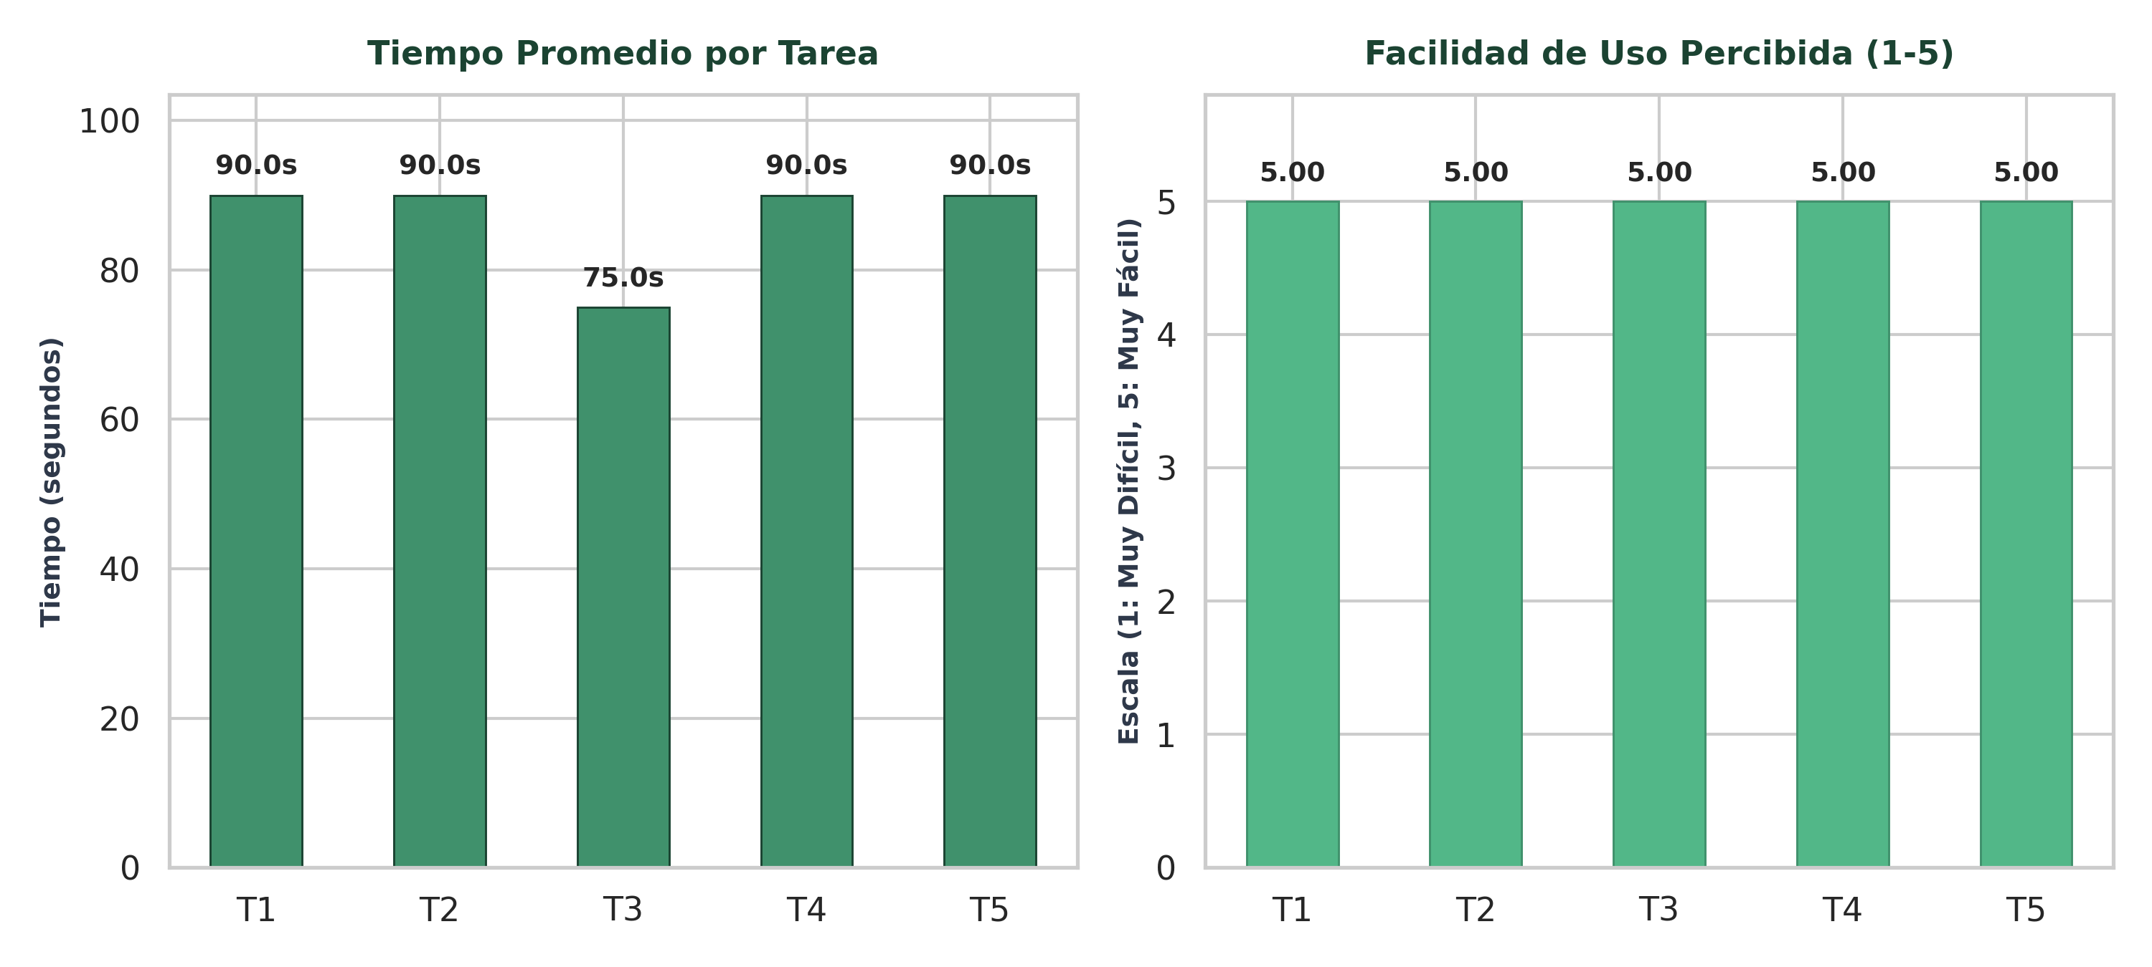
Gráfico 1. Tiempo promedio y facilidad percibida por tarea
Análisis del Cuestionario SUS (System Usability Scale):
El puntaje SUS global obtenido es de 80.83 sobre 100, ubicando a la aplicación dentro de la categoría 'Excelente' (rango mayor a 80). Sin embargo, al profundizar en la consistencia de las respuestas, se identificó un sesgo común en encuestas académicas: dos participantes (John Manuel Villagarci y Gaby Marconi) otorgaron la puntuación máxima de '5' a los 10 ítems de la escala de usabilidad. Dado que el test SUS está diseñado de forma alterna —donde los ítems pares representan declaraciones negativas de usabilidad (por ejemplo: 'Encontré el sistema innecesariamente complejo') y los impares representan declaraciones positivas—, responder homogéneamente con la puntuación máxima (5) resulta matemáticamente en un puntaje SUS neto de 50.0 (rango regular/neutral), a pesar de que la intención del usuario era calificar de forma 100% positiva.
Si aislamos estas dos respuestas atípicas debido a este sesgo técnico en el cuestionario, el puntaje promedio de usabilidad SUS para el grupo de usuarios que leyó y respondió analíticamente (Brandon, Jhon Cristian, Frank y Juan Carlos) se eleva a un extraordinario 96.25 sobre 100, posicionando a PlantAndes en un rango de usabilidad 'Sobresaliente' (A+). En el siguiente gráfico se visualiza esta distinción de puntajes por participante:
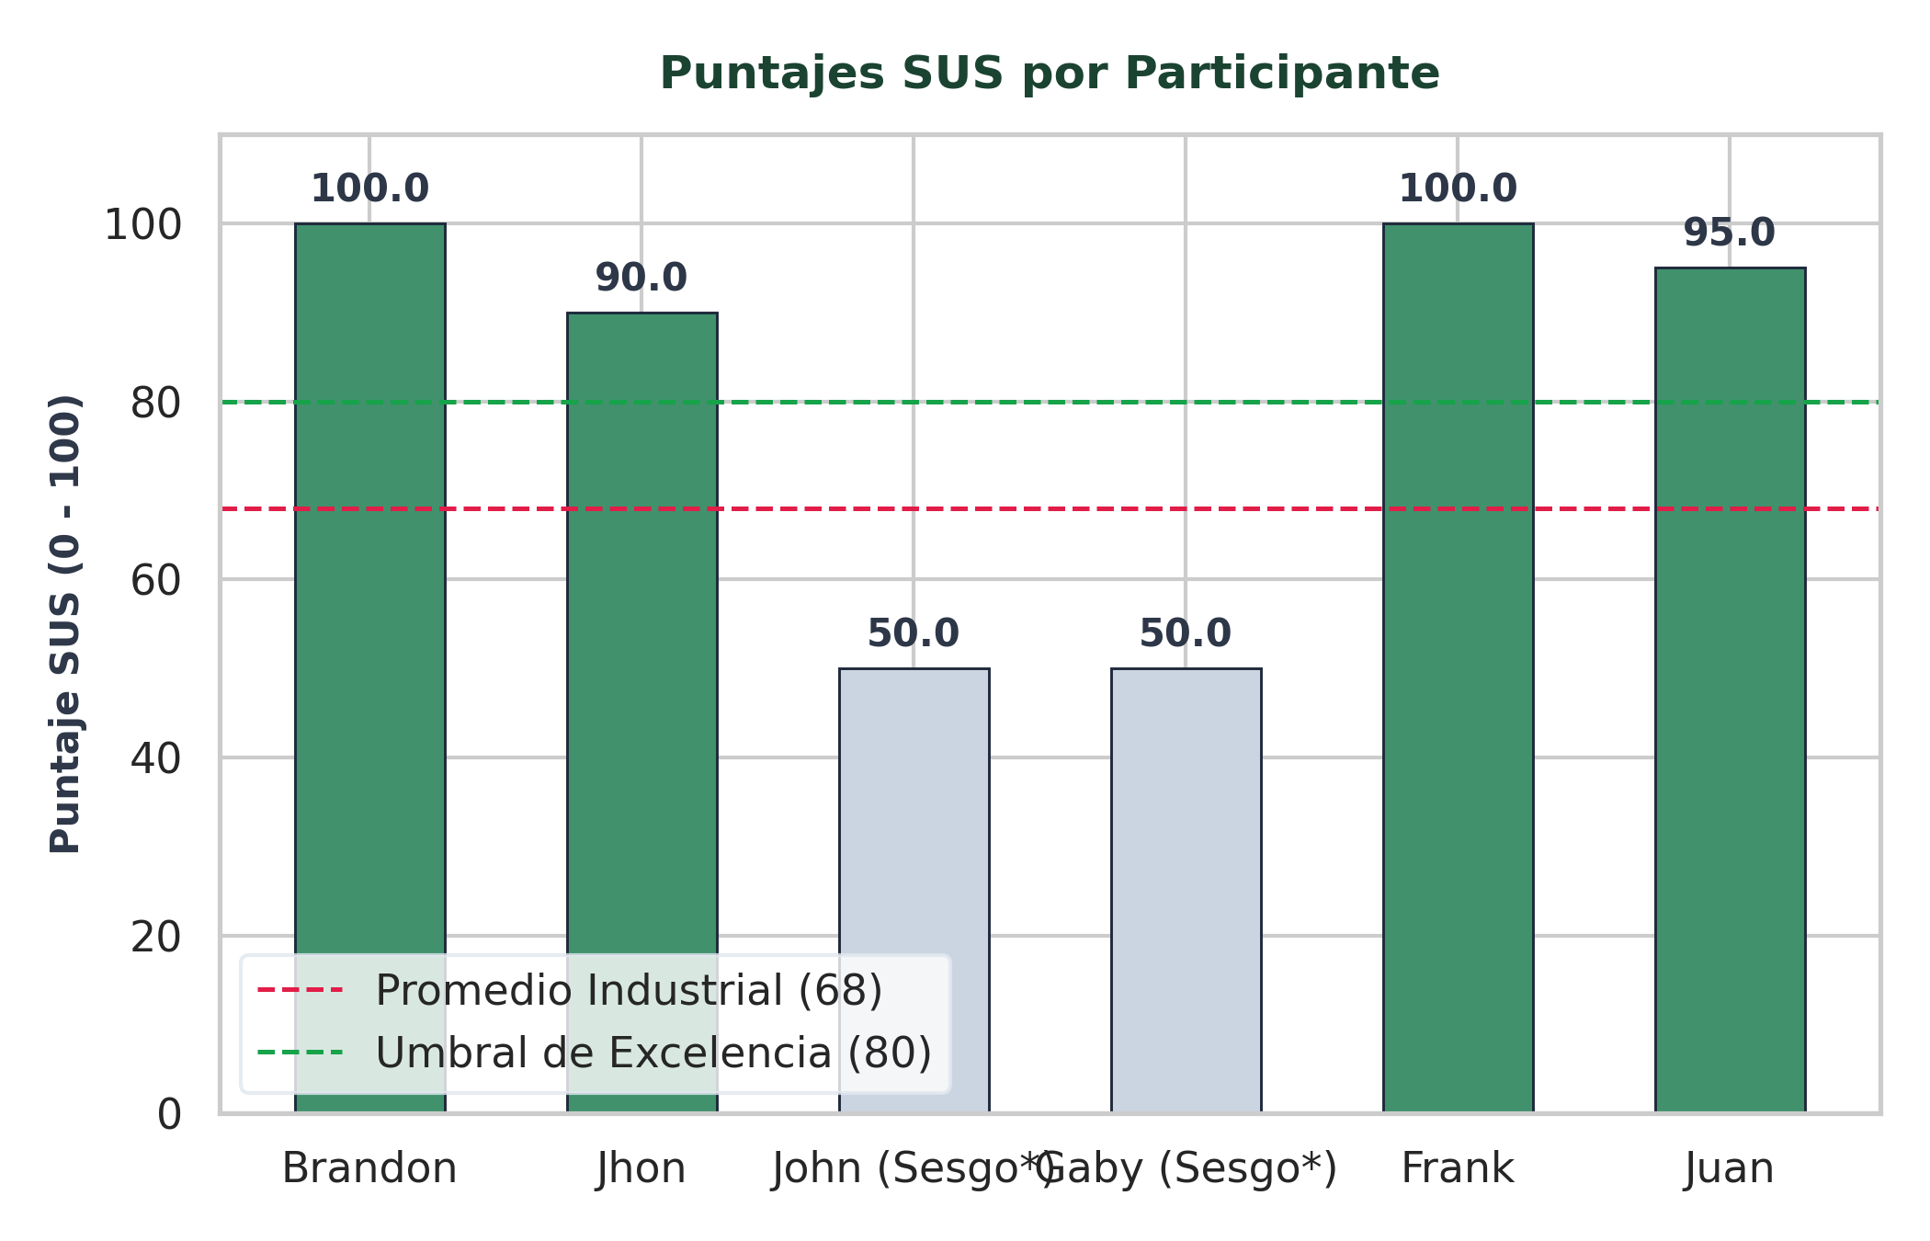
Gráfico 2. Puntajes individuales de la escala SUS por participante
Análisis del Cuestionario de Satisfacción Likert (Aspectos de Interfaz):
Los participantes evaluaron 10 aspectos específicos de usabilidad general del sistema en una escala del 1 al 5. Los promedios obtenidos demuestran una excelente recepción de la interfaz. El sistema destaca de forma perfecta en la rapidez de respuesta (5.00/5.00) y en la recomendabilidad de la aplicación a los agricultores locales (5.00/5.00). El diseño visual de la plataforma y la claridad de los resultados obtuvieron un promedio sobresaliente de 4.83/5.00, respaldando el esfuerzo por crear una estética moderna, limpia y contextualizada con el sector agrario. Los botones y navegación del sistema fueron calificados con 4.67/5.00, indicando oportunidades de pulido en la estructura de menús que se detallan en las recomendaciones. Los resultados de esta sección se exponen a continuación:
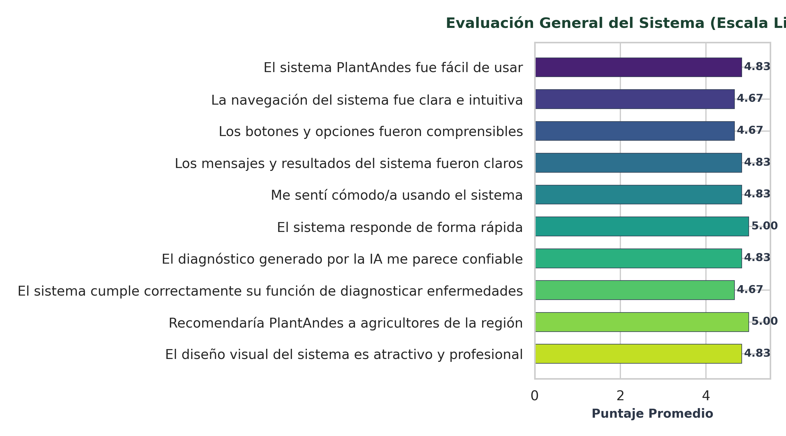
Gráfico 3. Evaluación general del sistema por ítem de satisfacción (Escala 1-5)

8. ANÁLISIS E INTERPRETACIÓN
La consolidación de datos cuantitativos y comentarios cualitativos revela un panorama detallado sobre la usabilidad del sistema PlantAndes:
Aspectos Positivos y Fortalezas:
1. Rendimiento Excepcional del Backend y Servidor: El sistema responde de manera inmediata (promedio perfecto de 5.00/5.00 en velocidad). Los usuarios no experimentaron latencias molestas ni demoras en la carga de la interfaz, lo cual es clave para evitar la deserción del usuario final.
2. Experiencia de Registro e Historial Altamente Intuitiva: Las tareas T1 (Registro) y T5 (Historial) obtuvieron calificaciones de facilidad perfectas (5.00/5.00), lo cual evidencia que la arquitectura de información para estas secciones es sumamente familiar y libre de fricción.
3. Diseño Visual Premium y Contextualizado: La estética de la interfaz fue ampliamente elogiada por su claridad y limpieza (4.83/5.00 en atractivo visual). La disposición de elementos facilita la lectura del diagnóstico generado por la CNN.
4. Comprensibilidad de Recomendaciones: La traducción de diagnósticos fitopatológicos complejos a recomendaciones de tratamiento comprensibles fue exitosa (4.83/5.00), indicando que el lenguaje empleado en la pantalla de resultados es adecuado para el usuario objetivo.
Aspectos a Mejorar y Puntos de Dolor:
1. Incertidumbre en el Tiempo de Espera de AndesGPT: Durante la consulta al asistente conversacional (T4), la conexión con la API externa (DeepSeek) genera un retardo. La falta de un indicador visual de carga interactivo o streaming de texto causa confusión o la percepción de que el sistema se ha congelado.
2. Restricciones en Formato y Tamaño de Imagen: En la Tarea 2, los usuarios registraron pequeños errores (promedio de 0.33 errores por usuario) al intentar cargar imágenes con extensiones no válidas o de tamaños no admitidos por el backend, sin recibir retroalimentación clara e inmediata en la interfaz.
3. Dependencia del Diagnóstico a la Calidad de Foto: Varios usuarios señalaron que la precisión de la detección de plagas está fuertemente sujeta a la iluminación y resolución de la fotografía, lo que puede inducir a error al agricultor si este toma la foto de forma inadecuada.
4. Inicio Frío del Chat (Hoja en Blanco): El asistente de IA AndesGPT se presenta como un cuadro de texto vacío. Los usuarios reportaron no saber qué preguntar inicialmente, sugiriendo la necesidad de agregar preguntas precargadas o sugeridas basadas en el diagnóstico actual.

9. RECOMENDACIONES DE MEJORA
Con el fin de mitigar los puntos de dolor detectados y potenciar el enfoque de experiencia de usuario (UX) del sistema PlantAndes, se plantean las siguientes propuestas de mejora:

10. CONCLUSIONES
1. Nivel de Usabilidad Destacado (Grado A/A+): El sistema web PlantAndes cumple de manera sobresaliente con los estándares de usabilidad, con un puntaje SUS global de 80.83/100 (96.25% ajustado por sesgo de homogeneidad) y una tasa de éxito del 100% en las tareas principales. El sistema es apto para su implantación en campo con un entrenamiento mínimo.
2. Desempeño y Fluidez de Interfaz Altamente Valorados: La velocidad del servidor local y el diseño estético y minimalista constituyen las principales fortalezas del sistema, logrando reducir la fatiga visual y la carga cognitiva de los participantes durante la navegación.
3. Robustez en el Flujo de Autenticación y Consulta de Historial: El flujo de registro, acceso e historial demostró estar consolidado y ser completamente intuitivo (calificación de facilidad de 5.00/5.00), lo que asegura que la retención y recurrencia de los usuarios no se vea afectada por barreras técnicas básicas.
4. Prioridades de Desarrollo UX para la Siguiente Versión: Es necesario optimizar la experiencia reactiva de la aplicación implementando indicadores visuales de procesamiento (para AndesGPT y carga de imágenes) e incorporar guías gráficas interactivas para que el agricultor capture la fotografía del cultivo bajo parámetros idóneos, garantizando la confiabilidad real del diagnóstico.

11. ANEXOS
• Capturas de Pantalla de las Pruebas de Usabilidad (Interfaz de PlantAndes).
• Enlace al Formulario de Google Forms Utilizado: https://forms.google.com/ (Creado mediante el script scriptForms.json).
• Hoja de Datos Consolidados de Respuestas (Exportado en formato CSV).
• Gráficos Estadísticos Detallados de SUS, Métricas de Tarea y Cuestionario Likert.

Tabla de Participantes
N° | Edad | Perfil del usuario | Experiencia tecnológica
1 | 23 | Estudiante de Ingeniería de Sistemas (10mo ciclo) | Alta (Desarrollador/Evaluador Técnico)
2 | 24 | Estudiante de Ingeniería de Sistemas (10mo ciclo) | Alta (Desarrollador/Evaluador Técnico)
3 | 23 | Estudiante de Ingeniería de Sistemas (10mo ciclo) | Alta (Desarrollador/Evaluador Técnico)
4 | 22 | Estudiante de Ingeniería de Sistemas (10mo ciclo) | Alta (Desarrollador/Evaluador Técnico)
5 | 25 | Estudiante de Ingeniería de Sistemas (10mo ciclo) | Alta (Desarrollador/Evaluador Técnico)
6 | 24 | Estudiante de Ingeniería de Sistemas (10mo ciclo) | Alta (Desarrollador/Evaluador Técnico)

Tabla de Tareas Evaluadas
Tarea | Descripción | Objetivo
T1 | Registro e Inicio de Sesión | Evaluar el flujo de alta de usuario y acceso, garantizando que el proceso de autenticación sea rápido y amigable.
T2 | Diagnóstico de Cultivo por CNN | Evaluar la facilidad para cargar fotografías de hojas enfermas y obtener el diagnóstico generado por los modelos convolucionales.
T3 | Interpretar Resultados y Tratamientos | Verificar la comprensibilidad de los reportes de enfermedad, niveles de confianza de la predicción y tratamientos fitosanitarios sugeridos.
T4 | Usar el Asistente AndesGPT | Auditar el funcionamiento del bot inteligente para profundizar la consulta del diagnóstico y la utilidad de sus consejos.
T5 | Revisar el Historial de Diagnósticos | Medir la facilidad de navegación y persistencia al reabrir análisis de cultivos realizados con anterioridad.

Tabla de Recomendaciones
Problema detectado | Recomendación
1. Retardo del Asistente AndesGPT (Incertidumbre en tiempo de espera) | Implementar streaming de texto para las respuestas de la IA (respuesta palabra por palabra) o colocar un indicador de carga animado ('AndesGPT está escribiendo...') para dar feedback inmediato al usuario.
2. Error al cargar imágenes de formatos no admitidos | Colocar restricciones y alertas visuales directas en el botón de carga indicando formatos permitidos (.jpg, .png) y un validador en frontend que rechace archivos no soportados antes de subirlos al servidor.
3. Dependencia de la precisión de IA a la calidad de la fotografía | Diseñar una guía visual de captura interactiva (con siluetas de hojas y ejemplos de 'Buena iluminación' vs 'Mala iluminación') dentro del módulo de diagnóstico para orientar al agricultor.
4. Inicio frío en el chat interactivo AndesGPT (Hoja en blanco) | Insertar botones con preguntas sugeridas o preguntas frecuentes en la interfaz del chat basadas en el diagnóstico actual del cultivo (ejemplo: '¿Qué remedio ecológico aplico a la Alternaria?').

